编号0154-2021
审核员现场审核记录
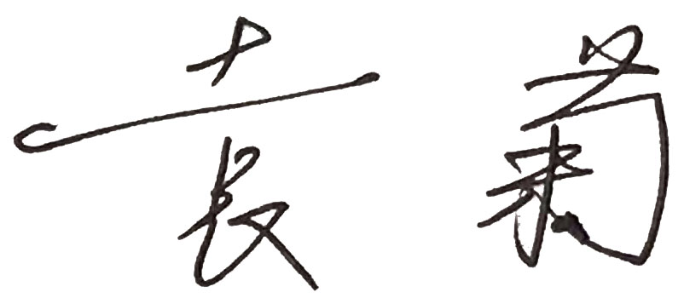客户名称：江阴长仪集团有限公司
审核员： 审核日期：2021年03月12日~13日
序号 | 审核内容  及抽样要求 | 对应的  标准条款 | 审核记录及说明 | 审核部门 | 是否列入  不符合项
1 | 软件的识别和确认？ | 6.2.2软件 | 企业对测量软件进行登记。但缺少软件确认，建议企业将校表软件中起动、潜动时间、修约等测试数据进行确认，保持记录。 | 品管部 | 否
2 | 企业是否编制了测量记录管理程序？核对1-3个记录，信息量？有无编号？依据？设备信息？保存期限等？ | 6.2.3记录 | 企业编制了Q/DAN6.08—2015《计量体系记录控制程序》，品管部为测量管理体系运行记录控制的归口管理部门，各使用部门负责记录的填写，每年归品管部保管,保存年限至少3年以上。  查：进货检验记录（DAN/QEOMB-8.2.4-35）  检验编号2101037，电解电容35V/1000uF的验收筛选记录。  检验编号2101028，晶振32.768kHz的验收筛选记录。  检验编号2101057，热敏电阻MZ11-06E151-251RM验收筛选记录。  查：成品抽检记录（DAN/QEOMB-8.6/9.1.1/4.5.1-05）  客户：山东20-1，单相费控智能电能表，送检数4000只，抽192只，资产编号722687246~722687257，检测数据、功能检查齐全。  以上记录都有记录编号，设备名称、检验人员等信息，基本符合程序文件要求。 | 制造部品管部  技术部  装备部  研发中心 | 否
3 | 抽查企业(4-5)台件测量设备是否处于有效的校准状态？  是否有计量确认状态标识？  测量设备的有关信息是否和检定证书台账信息一致。 | 6.2.4标识  6.3.1测量设备  6.3.2环境  7.3.2溯源性 | 企业建立了《计量设备总台账》，共321台件测量设备，其中A类31台(件) 、B类290台(件)、C类0台(件)；由具有资质的检定校准机构，其中的有关信息和检定证书台账信息基本一致。  抽查了8台设备，详见溯源抽查表，测量设备的有关信息是否和检定证书台账信息一致，设备上都有计量确认状态标识。 | 制造部品管部  技术部  装备部  研发中心 | 否

4 | 查测量设备台帐，是否包括监视设备和标准物质等？  查使用现场（1-2）台件测量设备的有关信息是否和检定证书台账信息一致。  规定了哪些测量设备纳入测量管理体系？  设备的维护管理要求有哪些？  对测量设备的溯源和受控要求？  监视和记录的测量设备有哪些？ | 6.3.1测量设备 | 测量设备台帐罗列了全部的计量器具，包括了监视测量设备，无标准物质。  抽查现场设备编号为1231058、1140006、1540008、201310004、10018等设备与台帐信息一致。  纳入测量管理体系的设备基本按Q/DAN6.10—2015《测量设备管理程序》执行。 | 制造部品管部  技术部  装备部  研发中心 | 否
5 | 有多少项质量检验过程？其中有几项是关键和重要的质量检验过程？  抽查(2-3) 台件关键测量过程测量要求识别是否正确？配备的测量设备是否经过检定/校准和验证，证方法是否正确？部门对验证不合格测量设备如何处理？ | 7.1计量确认总则 | 查见测量过程及控制一览表罗列了38个测量过程，其中4个过程是关键，21个过程为重要，13个过程为一般过程。  抽查了一台单相电能表耐压试验装置，编号1140006，由江阴市计量测试检定所校准，被测量没有具体的参数，故无计量确认记录，但该设备的检定证书结论为5级。  抽查了电能表检验误差精度单相0.1级、三相0.05级， 有计量确认一览表和测量设备计量确认验证记录表，验证正确。  抽查时钟测试仪型号NZ2903，有计量确认一览表和测量设备计量确认验证记录表，验证正确。  部分未发现有验证不合格的设备。 | 制造部品管部  技术部  装备部 | 否
6 | 计量确认记录是否能证明每台测量设备满足规定的计量要求？  计量确认记录形成、修改人员是否经授权？ | 7.1.4计量确认过程记录 | 现场查验计量确认记录：LCR测试仪，电能误差验证记录，基本能满足标准验证要求。详见附件计量验证记录。 | 制造部品管部  技术部  装备部 | 否

7 | 对关键测量过程是否建立控制规范？ | 7.2.1 测量过程总则 | 现场测量过程共38个，其中关键测量过程4个。企业提供DAN/QR-JL-GC04单相电能表检验误差测量过程控制规范。符合要求。见附件。 | 制造部品管部  技术部  装备部 | 否
8 | 测量过程是否分类管理？  对测量过程是否识别过程要素和控制限？ | 7.2.2 测量过程设计 | 查企业提供的测量过程及控制一览表，已按照过程重要性进行了分类管理。企业已按照标准要求和顾客要求识别了控制过程，通过控制图的绘制掌握设备的运行情况。 | 制造部品管部  技术部  装备部 | 否
9 | 是否在设计的受控条件下实现？（从人机料法环上） | 7.2.3 测量过程实现 | 设备经检定、环境温湿度控制到标准要求、人员经培训、方法按工艺要求执行。 | 制造部品管部  技术部  装备部 | 否
10 | 抽查3~5份测量过程记录，信息量是否齐全？  哪些人员被允许形成、出具、修改和删除这些记录？ | 7.2.4 测量过程记录 | 抽查了二份成品入库前抽检记录，信息量齐全。计量数据由设备自动采集形成数据库。 | 制造部品管部  技术部  装备部 | 否
11 | 高度控制测量过程和校准测量设备是否评定测量不确定度？ | 7.3.1测量不确定度 | 查见一份检验误差精度测量过程测量不确定度评定。 | 品管部 | 否
12 | 企业是否所有测量设备都经过溯源？是否溯源到SI单位标准？ | 7.3.2溯源性 | 企业有最高标准器，由江苏省计量院检定、校准。建标证书号【2020】澄行审量标江阴企证字第001号，量值溯源符合要求。其他所有的测量设备全部送外检定或校准。  详见《测量设备溯源抽查表》。  查见制造部总装间用于测试产品功耗的数字万用表编号为092883234使用的是直流100uA档以下，而校准报告编号：电仪字校2020-TY1714号，只校准了直流10毫安以上档位。该参数不能溯源，不符合要求。 | 品管部 | 不符合  01

